HACER SALİH YILDIZ İLKOKULU 1/B SINIFI SÖZCÜKLERİ ALFABEMATİK SIRALAMA
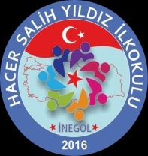 | ALFABE  A-B-C-Ç-D-E-F-G-Ğ-H-I-İ-J-K-L-M-N-O-Ö-P-R-S-Ş-T-U-Ü-V-Y-Z | 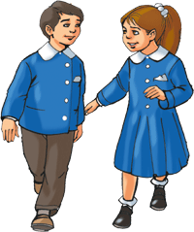
- İlk harfine bakılır.
- İlk harfi aynı olan sözcüklerin ikinci harfine bakılır.
- İlk iki harfi aynı olan sözcüklerin üçüncü harfine bakılır.
1 2 3
SÖZCÜKLER |  | SÖZCÜKLER |  | SÖZCÜKLER
Anne-dayı-baba |  | Anne-arı-ayı |  | Anne-Ankara-abla
- anne |  | 1) anne |  | - abla
- baba |  | 2)arı |  | 2)Ankara
- dayı |  | 3)ayı |  | 3)anne
Lale-Nil-Ela |  | Boru-balon-bisiklet |  | Kedi-keçi-kartal
1) |  | 1) |  | 1)
2) |  | 2) |  | 2)
3) |  | 3) |  | 3)
Soğan-biber-kabak |  | Elma-erik-ekin |  | Tavşan-tavuk-tilki
1) |  | 1) |  | 1)
2) |  | 2) |  | 2)
3) |  | 3) |  | 3)
Uçak-gemi-tren |  | Düdük-dolap-demir |  | Bakır-balon-beşik
1) |  | 1) |  | 1)
2) |  | 2) |  | 2)
3) |  | 3) |  | 3)
Nar-elma-ayva |  | Arda-Ali-Adem |  | Sarı-sera-saman
1) |  | 1) |  | 1)
2) |  | 2) |  | 2)
3) |  | 3) |  | 3)
At-eşek-zebra |  | Sekiz-sıra-saman |  | Hamza-Hüseyin-Hatice
1) |  | 1) |  | 1)
2) |  | 2) |  | 2)
3) |  | 3) |  | 3)
Çam-meşe-kavak |  | Zarf-zil-zeki |  | Ayva-armut-ayna
1) |  | 1) |  | 1)
2) |  | 2) |  | 2)
3) |  | 3) |  | 3)
Defter-kalem-silgi |  | Keçi-köpek-kurt |  | Gelin-göl-gemi
1) |  | 1) |  | 1)
2) |  | 2) |  | 2)
3) |  | 3) |  | 3)

